Серия: Вместе с родителями
в рамках проекта «Семейная гостиная»

Международный День Семьи
«Папа, мама, я – дружная семья»

досуг для детей старшего дошкольного возраста

Выполнил:
Тютеева Л.И.
Музыкальный руководитель
I квалификационной категории
МКДОУ д/с № 17 «Улыбка»

г. Новосибирск
2012 г.

Звучит музыкальная заставка – песня о семье
Ведущая: Здравствуйте – это значит добрый день, это значит будьте здоровы и счастливы, это значит будьте по - доброму настроены. Пусть на смену вашей усталости, а может быть и грусти, придет хорошее настроение.
Если с мамой мы вдвоем, - классно время проведем!
Если папа будет с нами – трудности нам нипочем!
И это действительно так, потому что для каждого из нас главное в жизни – это семья, и если в доме царят взаимопонимание, доверие, тепло и уют, то это настоящее счастье. Я уверена, что именно такие семьи пришли на наш праздник – сейчас мы будем с ними знакомиться (Представляет участников конкурса и членов жюри).
Сегодня нашим семьям предстоит совершить путешествие на поезде, который будет останавливаться на различных станциях. Каждая станция имеет свое название, и все, проезжающие через ту или иную станцию, должны выполнить задания – только тогда можно будет ехать дальше. Команды готовы? Жюри на месте? Итак, мы начинаем!
Перед вами карта нашего путешествия 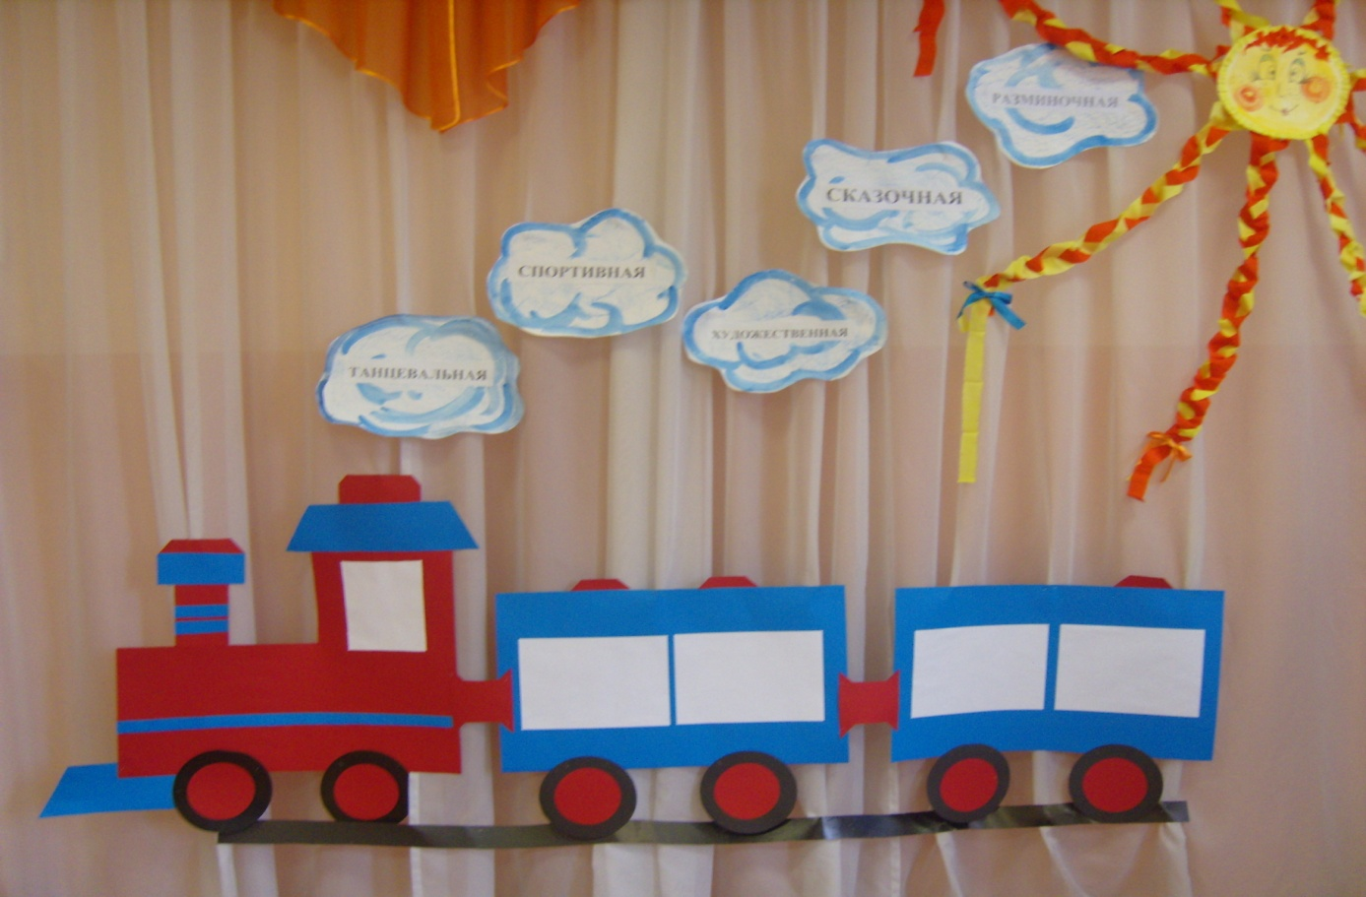
(на центральной стене: паровозик с вагончиками, из трубы выходят клубы дыма с надписями названий станций: «разминочная, «художественная», «сказочная», «спортивная», «танцевальная»).
Стартуем мы от первой станции, которая называется «Разминочная».
Звучит песня « На поезде» в исполнении детской шоу – группы «Улыбка»
На этой станции каждой семье предстоит ответить на 3 вопроса.
Вопросы для пап.
1 вопрос: Для чего детям дают соску-пустышку?
А) чтобы не болтали; Б) чтобы не плевались; В) чтобы не курили; Г) чтобы не плакали;
2 вопрос: Как называют народный весенний праздник?
А) хлебница; Б) яичница; В) масленица; Г) конфетница;
3 вопрос: Что есть у подушки кроме двух брюшек?
А) четыре ушка; Б) один ротик; В) два глазика; Г) три ножки;
4 вопрос: Чему детей учат в школе?
А) ходить; Б) проситься на горшок; В) говорить; Г) читать;

Вопросы для мам.
1 вопрос: В результате чего пострадал Кошкин дом?
А) наводнение; Б) землетрясение; В) ураган; Г) пожар;
2 вопрос: Как называется одна из сказок Шарля Перро?
А) «Курочка в сережках»; Б «Петушок в сапожках»; В) «Кошка в сарафане»; Г) «Кот в сапогах»;
3 вопрос: Что нужно было сделать Красной шапочке, чтобы попасть в бабушкин дом?
А) нажать на кнопочку; Б) набрать код подъезда; В) дернуть за веревочку; Г) показать удостоверение;
4 вопрос: С какой жалобой пришел к Айболиту Барбос?
А) меня курица клюнула в нос; Б) я свой хвост отморозил в мороз; В) я несчастный больной старый пес; Г) меня кашель замучил до слез;
Вопросы для детей.
1 вопрос: На что похожа лампочка?
А) на банан; Б) на арбуз; В) на огурец; Г) на грушу;
2 вопрос: На чем летает Баба Яга?
А) на венике; Б) на метле; В) на пылесосе; Г) на швабре;
3 вопрос: Чем едят суп?
А) вилками; Б) руками; В) ложками; Г) совочками;
4 вопрос: Что чаще всего вешают на елку?
А) шарики; Б) тюбики; В) зубики; Г) кубики;
Ведущая: С разминкой все справились на «отлично» мы можем отправляться дальше. Следующая станция на нашем пути – «Художественная». Вас встречает ее хозяйка Валюх Ольга Владимировна.
(под веселую музыку выходит педагог по ИЗО в костюме художника)
Педагог ИЗО: Здравствуйте, я очень рада видеть вас у себя в гостях. Название моей станции говорит само за себя, и вы, наверное, догадались, что мое задание будет связано с рисованием. Я решила, что рисовать на листе ватмана очень просто, поэтому усложнила свое задание. На станции «Художественная» вы сможете проявить себя не только как художники, но и как первооткрыватели. Каждая семья откроет новую планету и заселит ее жителями. Для этого папам предстоит быстро надуть шар, мамам помочь его завязать, а потом всем вместе нарисовать на нем как можно больше человечков.
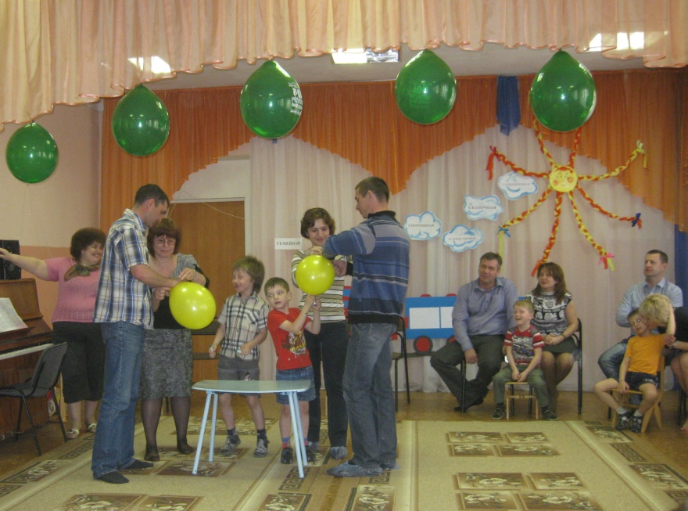
Под музыку семьи выполняют задание, затем свои работы относят в жюри, которое подсчитывает количество «жителей». Побеждает команда, которая лучше справилась с заданием. Пока жюри занято подсчетами, дети выступают с музыкальными номерами.
- «Песня о дружбе»
- Стихотворение «Семья»
- Песня «Вот была бы благодать» - сольное исполнение
Ведущая: Наша следующая остановка на станции «Сказочная». Соревнующимся предстоит принять участие в сказочных эстафетах. Первыми на старт выходят папы.
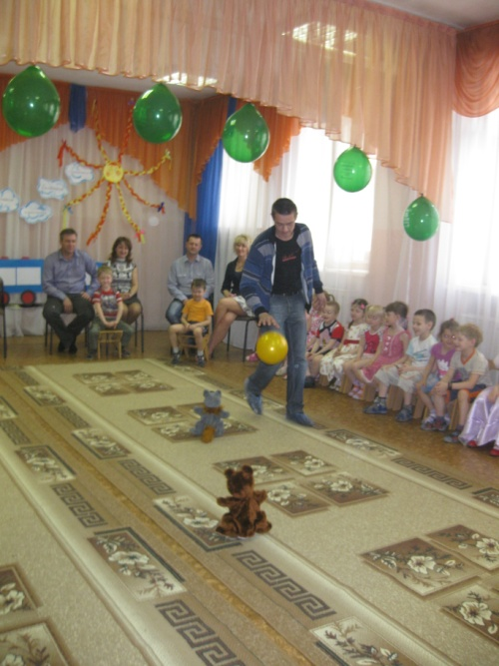
Давайте-ка мы с вами вспомним сказку «Колобок». Как ловко колобок ушел от зайца, от волка, от медведя и угодил прямо в пасть лисе. Сейчас вам предстоит повторить путь Колобка.
Задание:
На пути каждого папы на определенном расстоянии друг от друга стоят цилиндры с масками зайца, волка, медведя. Маска лисы одета на ведро. По сигналу ведущей папы с мячом идут вокруг зайца, волка, медведя и без помощи рук стараются отправить мяч в ведро (пасть лисы).
Ведущая: Мамы, вы не забыли, какой трудолюбивой была Золушка? Она ни минуты не сидела без дела. Сейчас вам тоже придется потрудиться – навести здесь порядок.
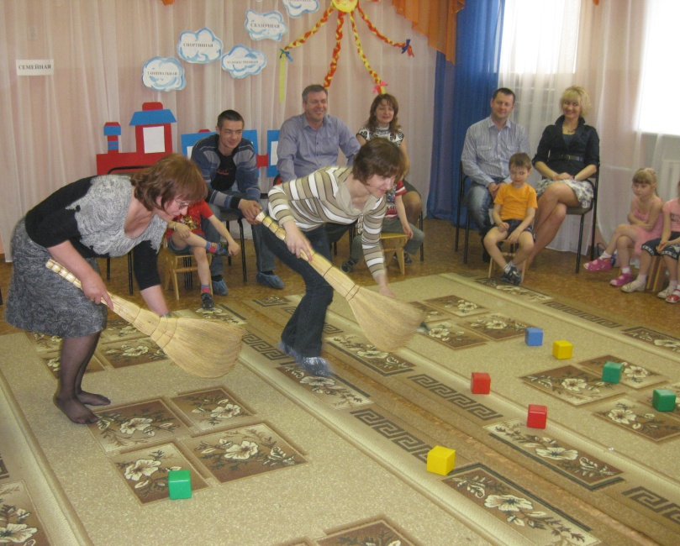
Задание:
Перед каждой участницей на полу разбросаны разноцветные кубики. По сигналу мамы с веником и совком в руках заметают по одному кубику и относят его в ведро, затем возвращаются к оставшимся на полу кубикам и делают то же самое. Побеждает самая ловкая мама.
Ведущая: А для вас, ребятки, у меня загадка.
Бабка эта кривонога и горбата, как клюка.
Нос крючком и грубовата,
Все зовут ее …(Яга)
Кто быстрее «долетит» до своей избушки и обратно?
Задание:
Дети верхом на метле бегут из одного пункта в другой, а затем возвращаются.
Ведущая: А сейчас прошу всех членов каждой семьи встать рядом (ребенок в середине), потому что следующее задание вы должны будете выполнить вместе.
Итак, сейчас вы будете изображать Змеев-Горынычей.
Задание:
Ребенок обхватывает за шею своих родителей, и семья начинает движение до условленного места в зале и обратно. Папы и мамы свободными руками выполняют взмахи, напоминающие взмахи крыльев. Побеждает семья, которой удалось «долететь» быстрее.
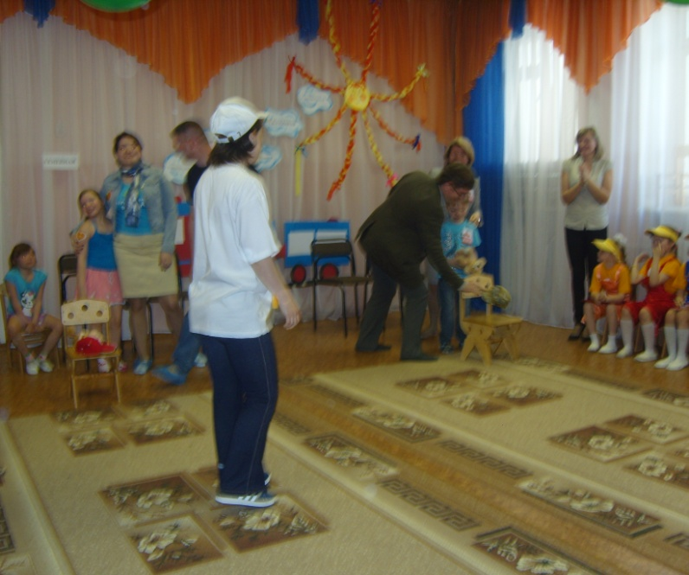
Ведущая: Наша игра – путешествие продолжается, и мы едем дальше. На пути нашего следования станция «Спортивная». А вот и один из её жителей.
Под звуки марша выходит педагог по физической культуре.
Педагог по физкультуре:
Весельчак я и шутник, вовсе не бездельник.
Перед вами массовик, массовик – затейник.
Я играю на трубе, поднимаю гири.
Ловко прыгаю в мешке, раз-два-три-четыре.
А сегодня я судья спортивных состязаний,
И даю сейчас я старт озорной программе.
(Свистит в свисток).

Проводятся спортивные состязания - (2 ) - по выбору педагога по физкультуре.
Педагог по физкультуре: Я доволен вами всеми. Желаю и в дальнейшем быть здоровыми, бодрыми, сильными и ловкими. А пока, физкульт…Ура! До свидания, друзья! (уходит)
Ведущая: Пока жюри подводит итоги, нашу концертную программу продолжит хор смешных, веселых лягушат.

- Исполняется «Простая песенка» - инсценирование
Ведущая: Танцы любят все на свете, любят взрослые и дети.
Только одним больше нравятся медленные танцы, другим – быстрые, а вот что ждёт наших участников на станции «Танцевальная», я не знаю. Для меня, как и для вас, это тоже будет сюрпризом. На станции «Танцевальная» вас встречает её хозяйка.
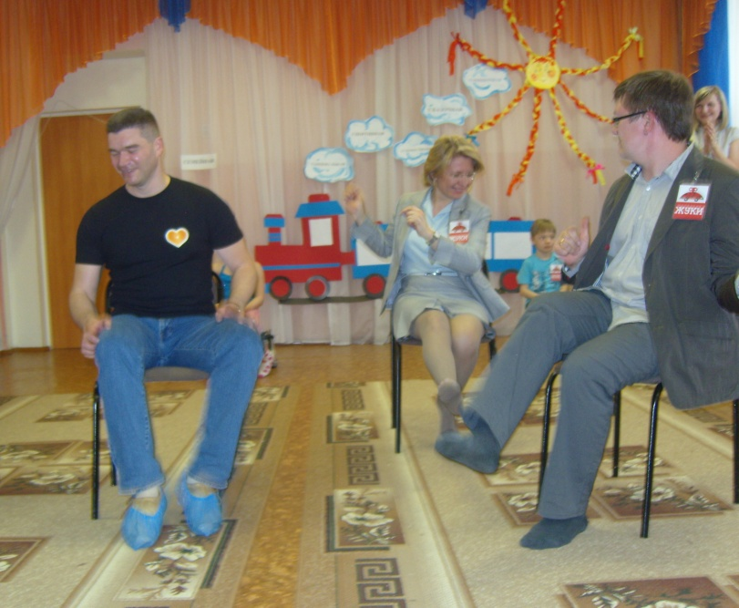
Представляет педагога хореографа, тот проводит Танцевальные конкурсы – (2) - на свое усмотрение
и танцевальную разминку для всех детей.
(все пассажиры садятся в свои вагоны, раздается гудок и стук колес, поезд оправляется)
Ведущая: Вот мы с вами и добрались до конечной станции – станции «Семейная».
Исполняется песня «Моя семья»
Ведущая: «Мой дом – моя крепость», - говорили англичане и закрывали двери. А мы вам предлагаем открыть окна и двери и впустить в ваши крепости больше света и радости. Представим себе такую ситуацию: вы ждете гостей. Но ведь разные хозяева встречают гостей
по - разному, да и гости бывают разные. Вот сейчас с помощью несложных конкурсов мы определим: чья семья лучше и быстрее приготовится к приходу гостей. Для начала нам предстоит до блеска натереть пол – этим займутся сейчас папы.
Задание:
Папы встают в обруч и перемещают его до условленного места и обратно. Кто быстрее?
Ведущая: Итак, полы натерты. Можно накрывать праздничный стол. Мамы – ваша очередь.
Задание:
Перенести на противоположный стол тарелку, стакан с соком, а затем, взяв в руку китайские палочки, перенести по одной кукурузной палочке.
Ведущая: Полы натерты, столы накрыты – но гости почему-то задерживаются, а вашим детям уже хочется есть! Поступим следующим образом. В роли гостей выступят ваши дети.
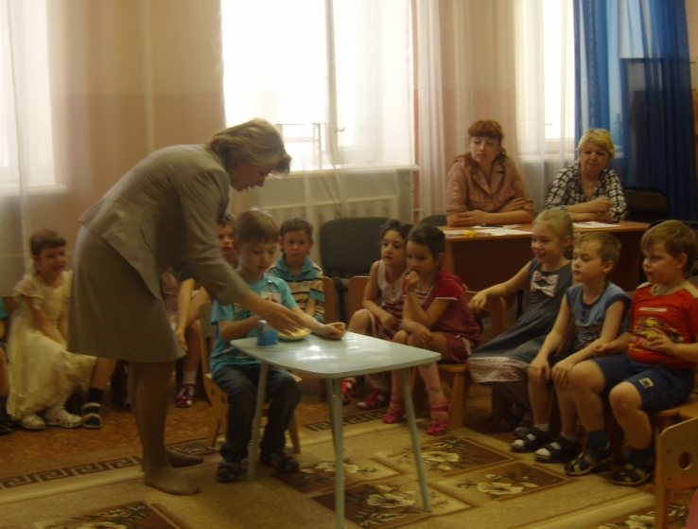
Задание:
Дети должны быстренько съесть кукурузные палочки и выпить через трубочку сок.
Выполняется по сигналу ведущей на скорость.
Ведущая: Вот на такой вкусной ноте и закончилась наша игра – путешествие. Наверняка, участникам не терпится услышать её результаты. Пока жюри совещается, у нас вновь музыкальная пауза.
Исполняется песня «Зайчик»
Слово председателю жюри: оглашает результаты конкурса, участников награждают и вручают им дипломы и памятные подарки.
Завершает праздник общая песня «Солнечный круг» - или любая другая песня о семье.

